
Estado do Tocantins
Poder Legislativo

EXCELENTÍSSIMO SENHOR PRESIDENTE DA ASSEMBLEIA LEGISLATIVA DO ESTADO DO TOCANTINS.

Requer ao Presidente da Assembleia Legislativa do Tocantins o envio de expediente ao Senhor Secretário da Segurança Pública, que busque soluções para dar celeridade à emissão do RG, em todas as unidades do órgão.

O Deputado que o presente subscreve vem nos termos regimentais desta Augusta Casa de Leis, após anuência do Plenário vem requerer a Vossa Excelência o envio de expediente ao Senhor Secretário da Segurança Pública, que busque soluções para dar celeridade à emissão do RG, em todas as unidades do órgão.

JUSTIFICATIVA
Atualmente, aquele contribuinte que procura a sede o órgão em Palmas, recebe seu RG em poucos dias, enquanto no restante do estado, o prazo chega a superar os 60 dias.

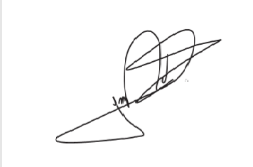
JORGE FREDERICO
Deputado Estadual

